Практическая работа 6

Бактерии

Цель работы: ознакомится с систематикой бактерий, особенностями жизнедеятельности ( питание, размножение, рост) и значением бактерий

Ход работы:

Просмотреть рисунки ниже и на их основе:

1. На основе краткой систематики ( схемы классификации) микроорганизмов, определить местоположение бактерий. Какие микроорганизмы входят в группу прокариот?
2. Перечислить характерные черты строения клетки микроорганизмов-прокариот
3. Какие виды бактерий ( по морфологии, в зависимости от формы клеток ) Вы знаете?
4. Чем отличаются грамотрицательные и грамположительные бактерии? Перечислите основных представителей грамположительных и грамотрицательных бактерий
5. Как размножаются бактерии? Зарисуйте схему бесполого размножения ( деление бактериальной клетки).
6. В чем биологический смысл полового процесса ( см. схему коньюгации бактерий).
7. Каково значение спорообразования у бактерий?
8. Какое значение имеют бактерии? Дайте таблицу среды обитания и значения бактерий в природе и жизни человека

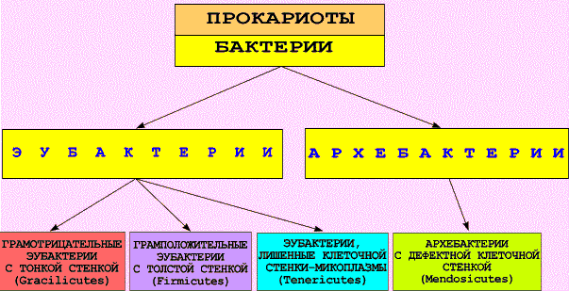

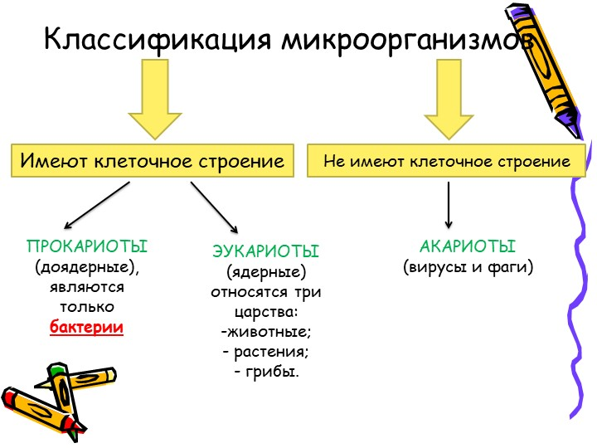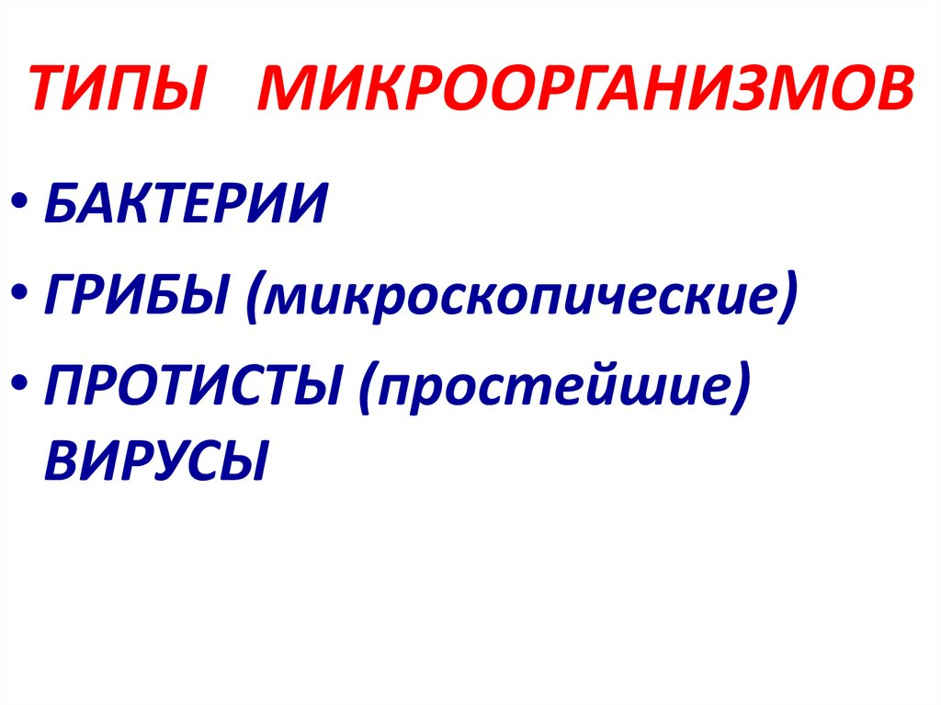

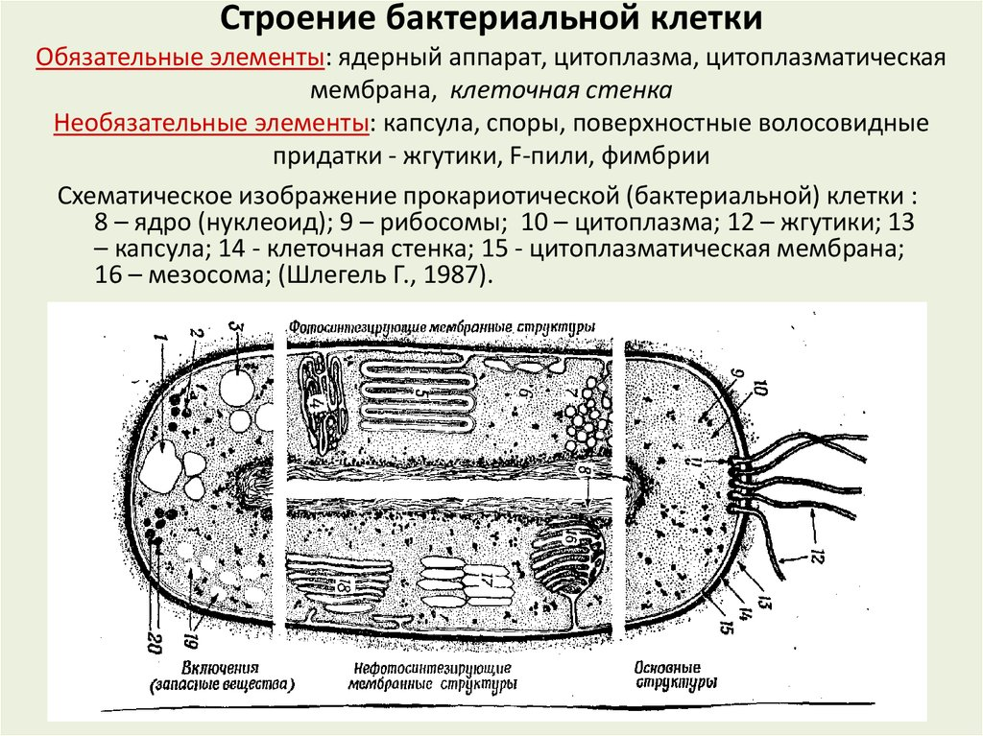

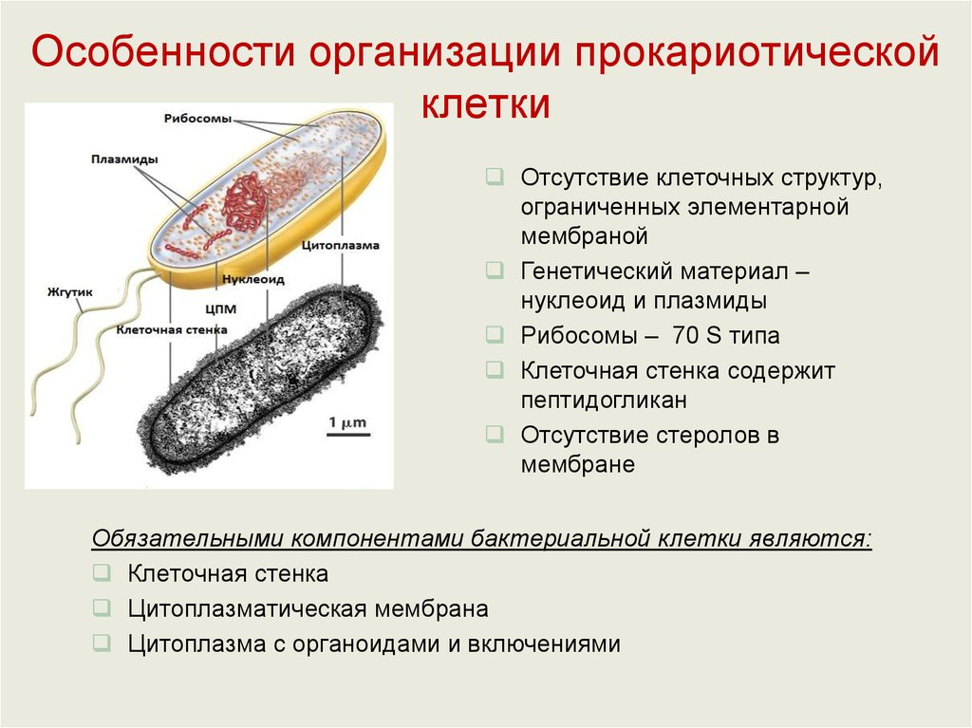

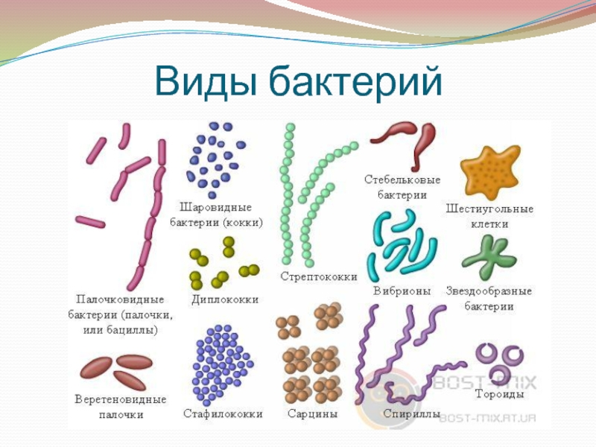

Различия в строении клеточных стенок грамположительных и грамотрицательных бактерий

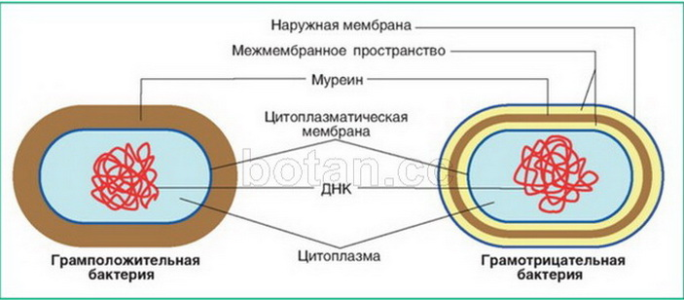

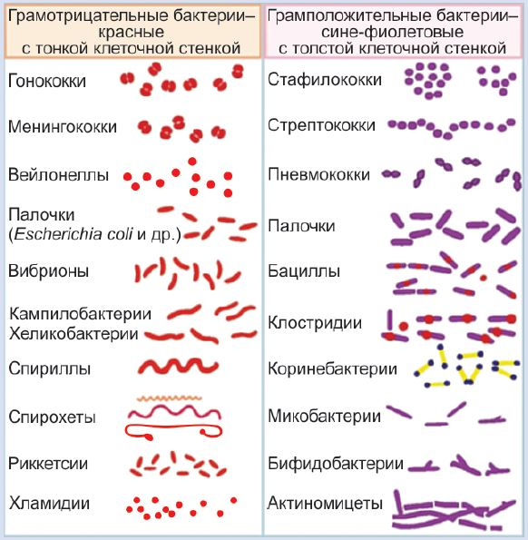

Размножение бактерий

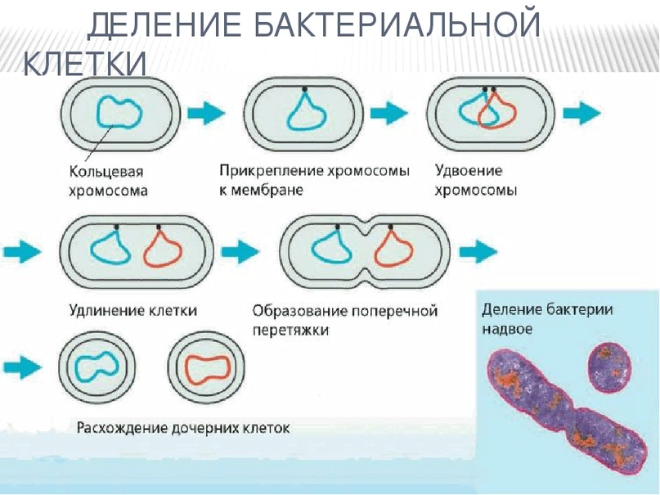

Половой процесс- коньюгация

